附件3

教师自助子系统职称申报管理操作手册

一、登录
登录网址：http://jzg.emis.cq.cn:8082/selfservice/index，为确保系统操作的稳定性，建议使用谷歌或者火狐浏览器。进入下图页面：
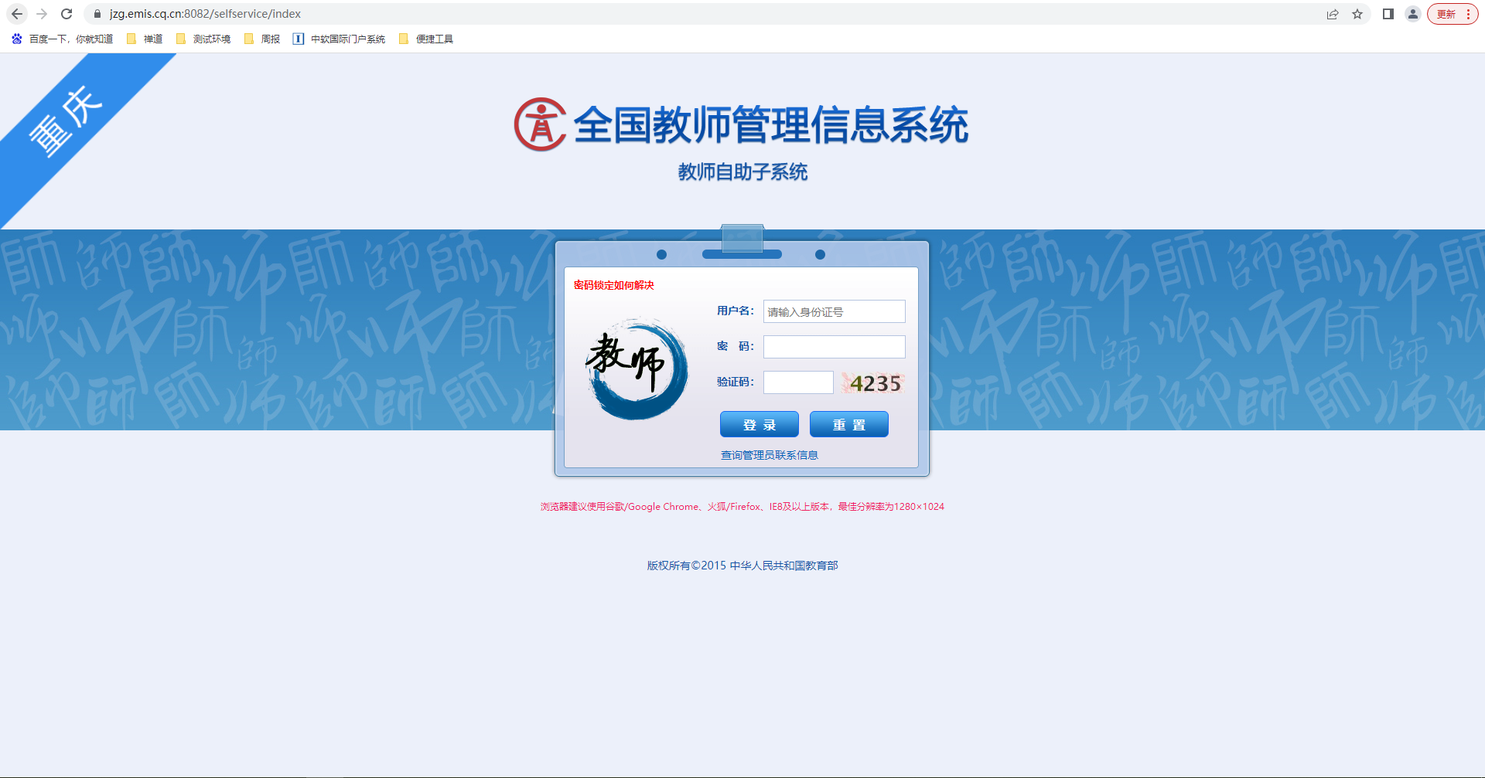
输入教师个人帐号(身份证件号+密码)，点击【登录】。

二、申报职称

1、选择职称申报菜单
操作菜单：选择【职称申报】进入申报列表页面，如下图所示：
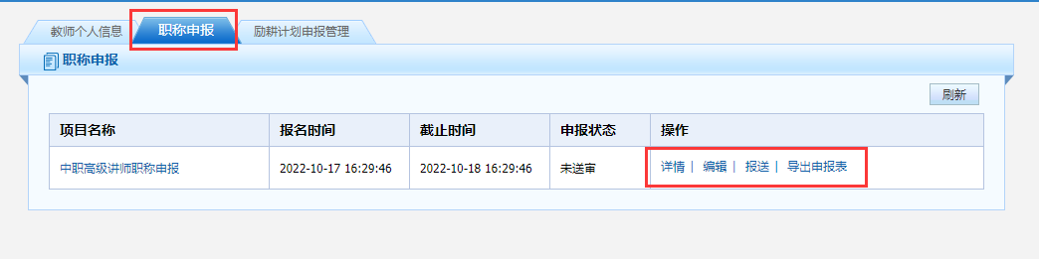

2、编辑
【申报状态】为：未送审或审核未通过的数据可以进行编辑操作，点击列表区操作列的【编辑】按钮，即可进入编辑教师职称评审信息页面，如图所示：
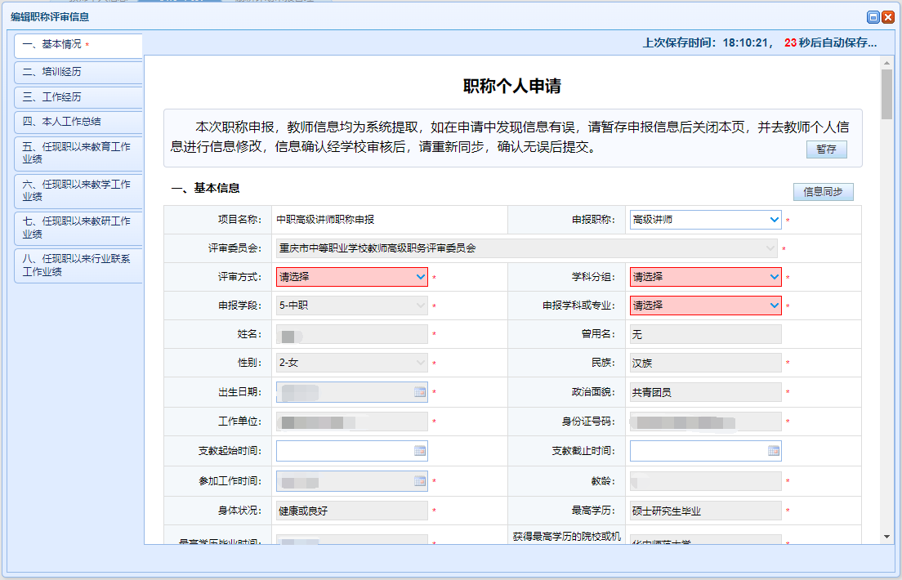
- 系统每隔1分钟自动暂存一次，点击【暂存】按钮也可手动保存，暂存不做数据校验，数据格式填写不正确的，不能暂存成功。
- 红色警示框要求必填，不填将不能正确保存。
- 点击【信息同步】按钮，系统将自动从全国教师系统中抽取对应的基础信息，鼠标放到提取字段名称上方即可查看提取的对应字段。
- 报送：教师输入完相关的申报信息后，点击报送，数据会进入到学校的信息管理员处审核。
- 奖励等已提取的信息如果有调整，需要将已提取数据删除后重新提取，方可生效，如下图所示：
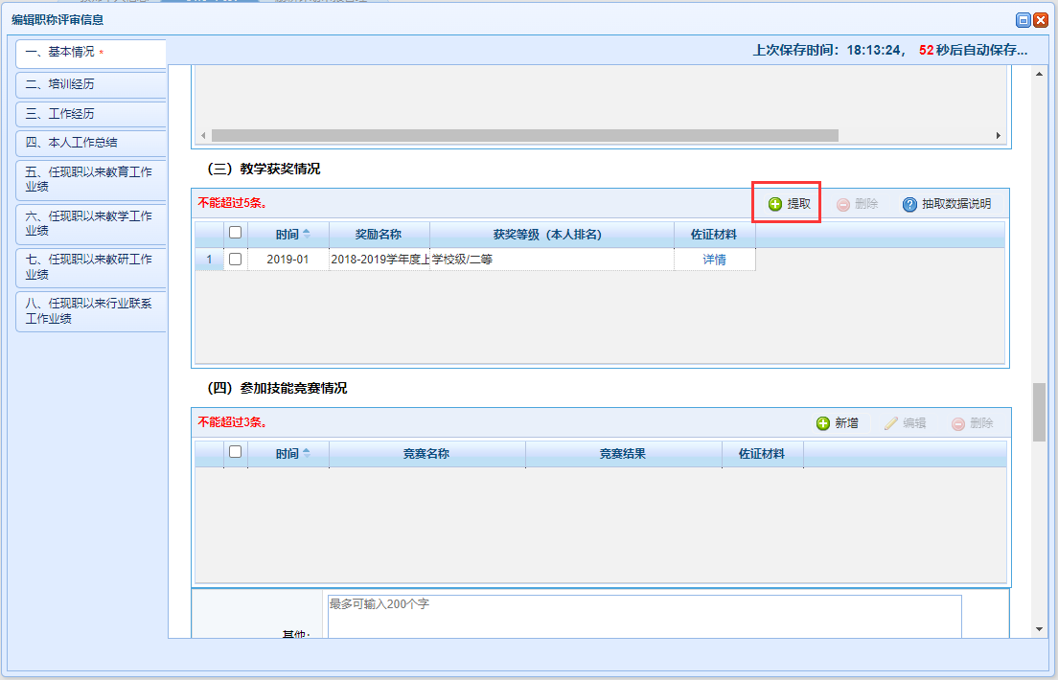

3、报送
用户想要把职称评审数据进行报送到学校处审核时，点击【报送】按钮，报送的数据不允许再修改与删除，需上级教育管理部门驳回后方可进行操作。如下图所示：
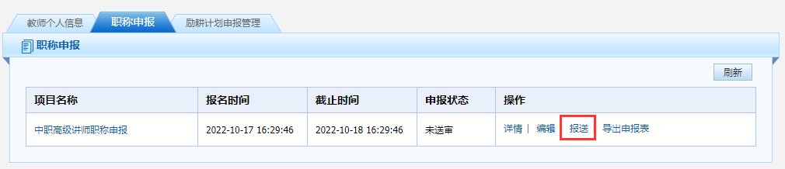
系统提示：“确认要报送吗?” 点击【确定】按钮，即可将数据报送；点击【取消】按钮即可取消当前操作。

4、查看详情
用户想要查看申报详情时，点击【详情】按钮，可查看教师申报详情。如下图所示：
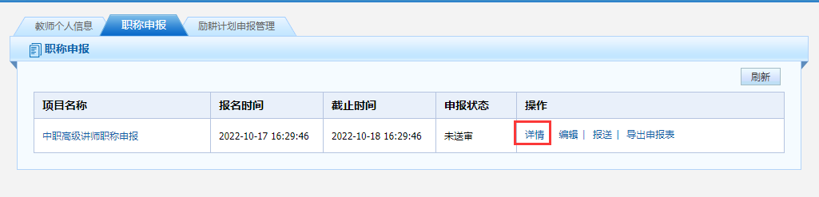

5、导出申报表
用户想要导出申请表时，点击【导出申报表】按钮，可导出PDF格式的评审表。如下图所示：
